Configurar SLO e jogar no Dashboard

Antes de iniciar a Configuração deve ter o seu ID que deseja monitorar o SLO

1 – Digite o nome da aplicação na barra de pesquisa

2- Assim que entrar olhe para o endereço do seu site

3 – Seu ID está logo depois de escrito SERVICE (no exemplo é o Y)

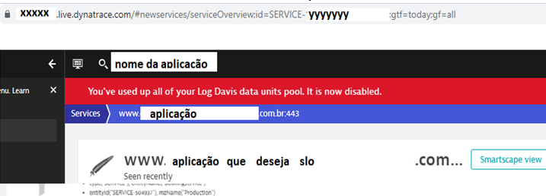

Configurando.. vá no menu e clique em Cloud Automation e depois opção Service level objectives

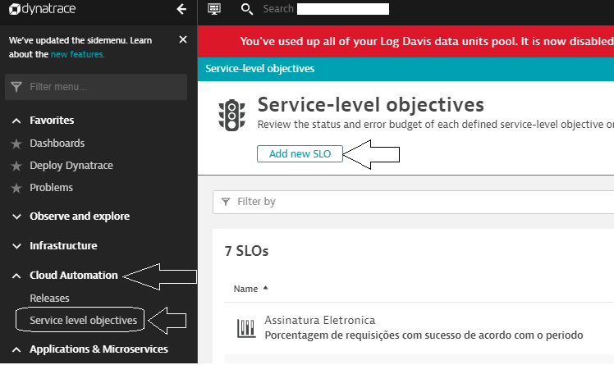

1. Adiciona o nome do SLO que deseja criar
2. Clique em Calculate sucess rate para calcular as métricas
3. Clique no Botão Service level objectives
4. Next

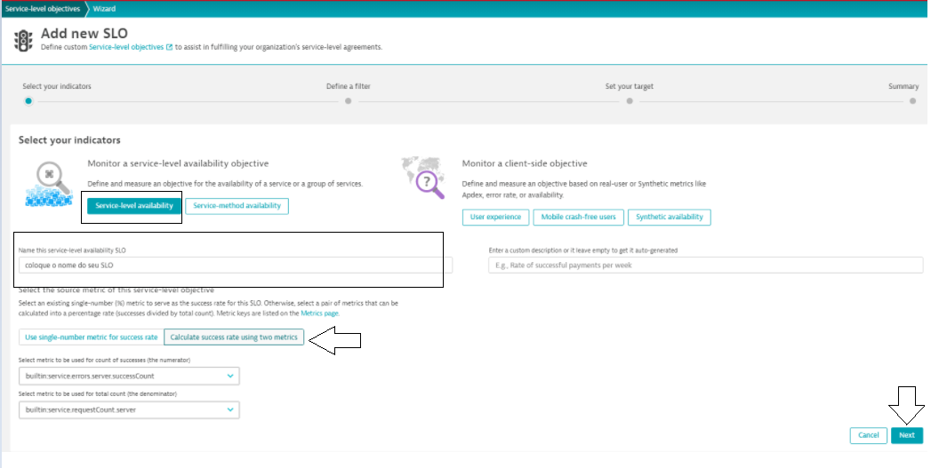

1 - Na opção Entity Selector deve se colocar o ID que deseja monitorar o SLO

(o formato tem que ser assim ) > entityId(“service- **seu id**”)

2 - Clique no botão preview para ter certeza que o dynatrace reconheceu seu ID

3- Quando tiver certeza que reconheceu seu ID clique no botão Next

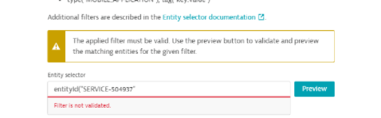

Etapa final das configurações, aqui é onde coloca o Nível do SLO que deseja monitorar.

1 – No exemplo está ruim a porcentagem, pois está com 98% de disponibilidade.

2 – No exemplo requer atenção, pois estão 99% de disponibilidade.

3 - Monitorar no intervalo de 30 dias

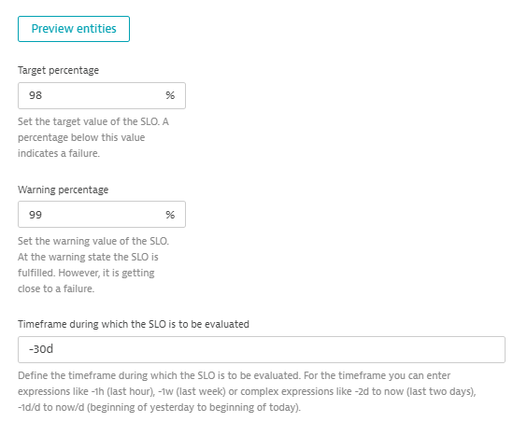

Dashboard

1- Volte na Tela Service level objectives (onde add novo SLO)

2- Procure o SLO que criou e do lado direto clique no PIN

3 - Irá abrir uma janela para que você selecione em qual dashboard deseja colocar esse SLO

4 - Para salvar clique no botão PIN

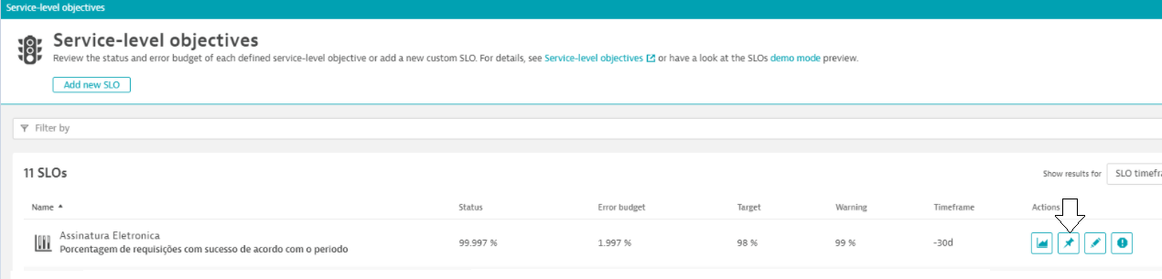

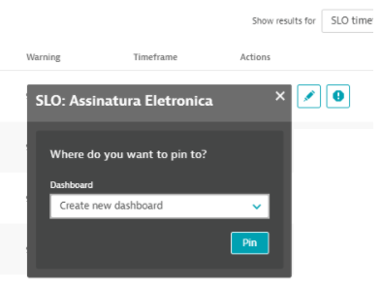

Assim que irá mostrar seu SLO no dashboard

